|  |  |  |
| --- | --- | --- |
| Etablissement : | | C:\Users\INSPEC~1\AppData\Local\Temp\nsmail.jpg |
| **EP3 : Exercer son activité en accueil individuel** | **Contrôle en cours de formation en centre de formation** |
| NOM, prénom : | Date : |

**Contexte professionnel**

Madame Blanchard Anne, titulaire du CAP AEPE, est assistante maternelle agréée, célibataire et sans enfant.

Elle a obtenu un agrément pour accueillir deux enfants : Mathéo, 1 an et Célina, 2 ans.

Elle vit à Colombelles, dans le département du Calvados, dans un quartier résidentiel desservi par les transports en commun (le bus).

Elle est locataire d’une maison individuelle avec étage, entourée d’un jardin clôturé de 100 m2.

La maison est non-fumeur et n’héberge pas d’animaux.

Elle vit dans un pavillon de plain-pied comprenant :

- Une salle de séjour.

- Deux chambres (l’une d’entre-elles est aménagée pour répondre aux besoins d’endormissement des enfants).

- Une cuisine ouverte.

- Une buanderie.

Vous disposez également d’un petit jardinet clôturé de 100m2, dans lequel vous avez disposé :

une cabane de jeu en plastique, un portique de deux balançoires, une petite cage de football.

Anne accueille Célina 2 ans, depuis qu’elle a 3 mois.

Depuis peu, elle a rencontré les parents de Mathéo, M. et Mme Lanvin, qui viennent d’emménager dans la région. L’entretien s’est bien déroulé.

Le matin, à 7h30, la maman de Mathéo dépose son fils avant d’aller travailler, et le soir c’est le papa qui vient le chercher pour 17h, après le goûter.

Les parents de Célina, M. et Mme Alaoui amènent leur fille un peu plus tard dans la matinée, à 10H30, et viennent la récupérer en fin de journée à 18h30.

Anne propose aux enfants : une promenade dans le parc du quartier, des activités manuelles, des activités libres dans le jardin, une sortie à la ludothèque, ou au relai assistante maternelle (RAM) de la ville, situé à proximité du logement.

Elle aime cuisiner et préparer les repas du déjeuner et du goûter avec des produits frais, d’origine locale et de saison. C’est elle qui est chargée de préparer le déjeuner et le goûter de Mathéo et de Célina. Elle doit tenir compte de l’intolérance au lactose de Mathéo.

* Document 7 : le lactose.

**PARTIE : QUESTIONS**

**Pendant le temps de préparation (1h30) répondre aux questions suivantes à partir du contexte professionnel et de l’ensemble du dossier documentaire fourni.**

**QUESTION 1**

Décrire le contexte de l’intervention en précisant :

* Le déroulement d’une journée « type » de l’arrivée du premier enfant au départ du dernier enfant.
* L’entretien journalier et hebdomadaire du lieu d’accueil.

**QUESTION 2**

Compléter l’extrait du projet d’accueil de Célina en annexe 1.

**QUESTION 3**

Élaborer un menu pour le déjeuner de Mathéo.

**À l’oral devant le jury, présenter :**

* Le déroulement d’une journée « type ».
* Le menu pour le déjeuner de Mathéo.

Pendant l’entretien, le jury vous interrogera sur l’ensemble des questions préparées.

**PARTIE : DOCUMENTS**

**Document 1 :** **les caractéristiques des enfants accueillis**

*« Source : document de l’auteur »*

Mathéo, 1 an, est un enfant joyeux et très dynamique. En arrivant chez l’assistante maternelle, il est déjà habillé.

Il adore les activités extérieures. Il dort bien la nuit et durant les siestes mais il a besoin de son doudou, d’une berceuse et d’une veilleuse pour s’endormir car il a peur de l’obscurité. Pour un réveil en douceur, les parents ont pour habitude de laisser la porte entre-ouverte afin de laisser parvenir les bruits. La diversification alimentaire de Mathéo se déroule bien mais continue à prendre ses 3 biberons sans lactose (matin, midi et soir).

Célina, 2 ans, se déplace vite et explore tiroirs et placards. Elle n’aime pas aller au lit, mais une fois une histoire lue, s’endort rapidement. Elle n’utilise son doudou que pendant la sieste.

Célina participe à son déshabillage (dort en t-shirt et culotte) et a besoin d’aide pour se brosser les dents. Elle fait une sieste après le repas.

Elle porte des couches lavables mais ses parents aimeraient qu’on lui enlève progressivement. Célina ne souille plus ses couches durant la sieste.

Elle a un petit appétit, elle mange à la cuillère avec aide sur une chaise haute mais a tendance à mettre beaucoup d’aliments sur la table. Elle apprécie particulièrement, la purée de légumes et les épinards ainsi que la salade de fruits frais.

Pendant le repas et en dehors des repas, Célina boit de l’eau au verre à bec.

**Document 2 : les souhaits des parents**

*« Source : document de l’auteur »*

L’ensemble des familles souhaitent que l’assistante maternelle propose des activités variées à leurs enfants en évitant qu’ils soient exposés devant tout type d’écran (tablette, ordinateur, téléphone portable, etc.).

La semaine dernière, les parents de Célina vous ont également indiqué qu’ils aimeraient que leur fille soit responsabilisée dans les tâches de la vie quotidienne et également qu’elle soit au contact d’autres enfants afin qu’elle commence à intégrer les règles de vie en groupe.

Ses parents ne veulent pas qu’elle consomme de préparations surgelées et prêtes à l’emploi car ce sont des adeptes du fait maison pour les repas. Ils aimeraient que l’assistante maternelle prenne en compte ce désir là et qu’elle achète des produits biologiques et de saisons.

Ils souhaitent que Célina goûte de nouveaux aliments sans la forcer sans consommer de viande car ils sont végétariens.

Mathéo porte des couches lavables mais ses parents aimeraient qu’on lui enlève progressivement. De plus, la maman de Mathéo souhaite que les produits utilisés pour les soins d’hygiène corporelle soient des produits d’origine naturelle et préfère fournir elle-même les changes.

Les parents souhaiteraient que les transmissions soient écrites sur un cahier afin de faciliter la continuité de la prise en charge de leurs enfants entre leur domicile et celui de l’assistante maternelle.

**Document 3 : les caractéristiques du lieu d’accueil**

*« Source : document de l’auteur »*

1. 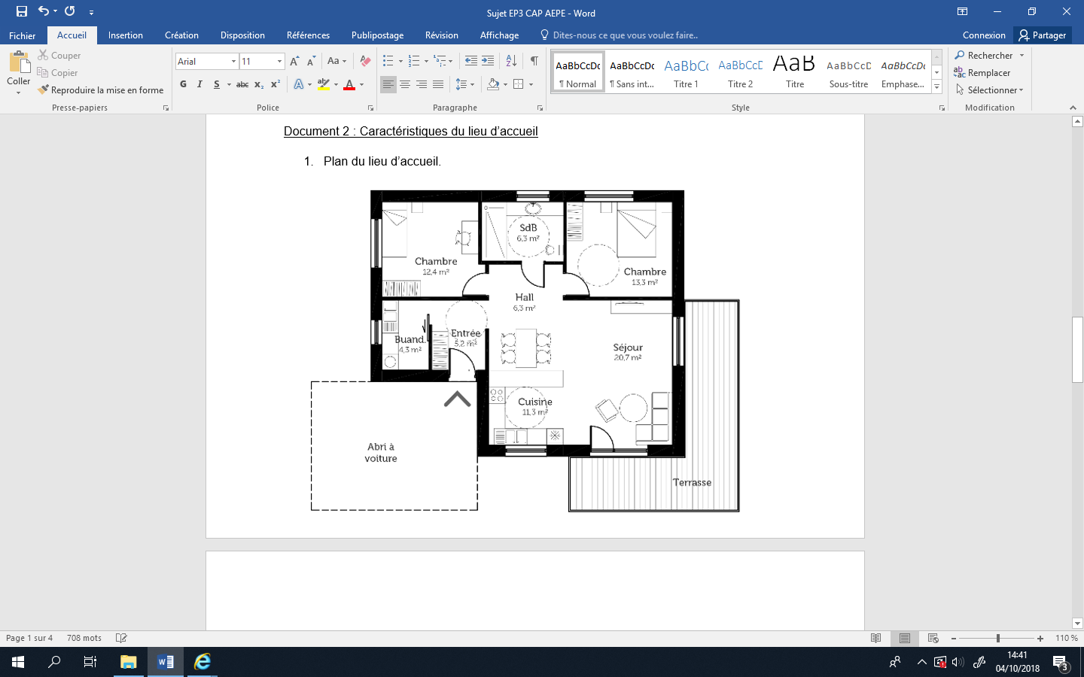Plan du logement.



**JARDINET**



1. Equipements du logement :

- deux chaises hautes ;

- deux poussettes canne simple ;

- un plan et un matelas de change ;

- un transat ;

- un tapis d’éveil ;

- deux lits à barreaux.

**Document 4 : un extrait du planning des activités du RAM de Colombelles.**

**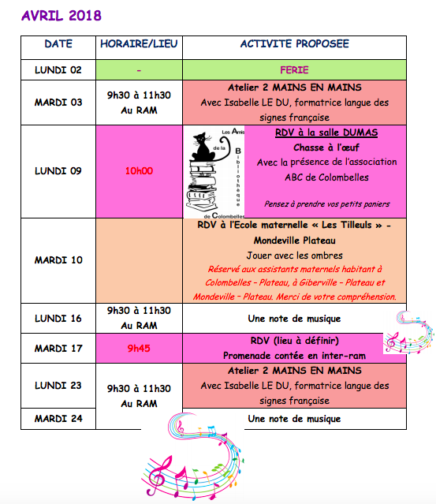***« Source : document de l’auteur »*

**Document 5 : la liste du matériel et des produits d’entretien**

*« Source : document de l’auteur »*

🡪 ***Les produits***

*🡪* ***Le matériel***

|  |  |  |
| --- | --- | --- |
|  |  |  |

**Document 6 : les fruits et les légumes de saison**

*« Source :* [*https://www.quechoisir.org/conseils-alimentation-telechargez-le-calendrier-des-fruits-et-legumes-de-saison*](https://www.quechoisir.org/conseils-alimentation-telechargez-le-calendrier-des-fruits-et-legumes-de-saison) *»*

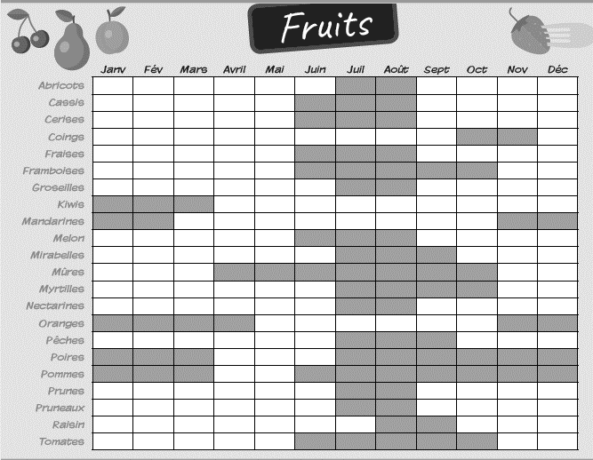

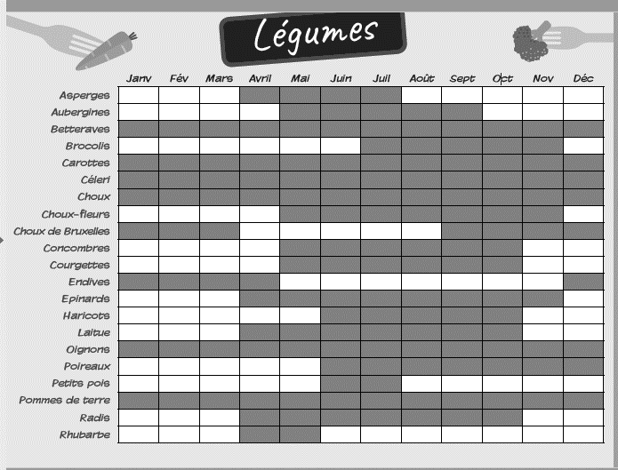

**Document 7 : le lactose**

*« Source : nutrition-santé.fr »*



**Bienfaits du régime sans lactose en cas d'intolérance aux produits laitiers**

Le régime sans lactose a de nombreux bienfaits dans le cas d'une intolérance au lactose, il permet de :

* Apprendre à connaître et respecter sa propre tolérance au lactose
* Restreindre la consommation de lait et de produits laitiers
* Maintenir un apport nutritionnel optimal malgré l'absence de produits laitiers
* Trouver des solutions de substitution : yaourt et fromage sans lactose
* Réintroduire progressivement le lactose pour augmenter la tolérance
* Atténuer les inconforts digestifs liés à l'intolérance au lactose

**Intolérance au lactose : les symptômes**

L’importance des symptômes varie d’un individu à l’autre. Elle est fonction de l’activité lactase restante et de la quantité de lactose absorbée.

Les symptômes apparaissent le plus souvent entre 30 minutes et 2 heures après l'ingestion de la nourriture contenant le lactose. Ils sont de deux types :

* des symptômes intestinaux tels que gaz, sensation de ballonnement, crampes abdominales, diarrhée, nausées, vomissements ;
* des symptômes généraux comme des maux de tête, une fatigue, des douleurs musculaires et articulaires, etc.

**ANNEXE 1**



**PROJET D’ACCUEIL**

Nom de l’enfant : Nom des parents :

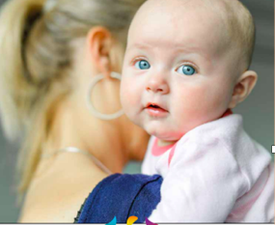

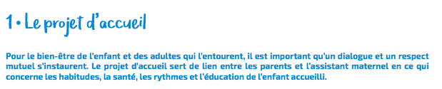

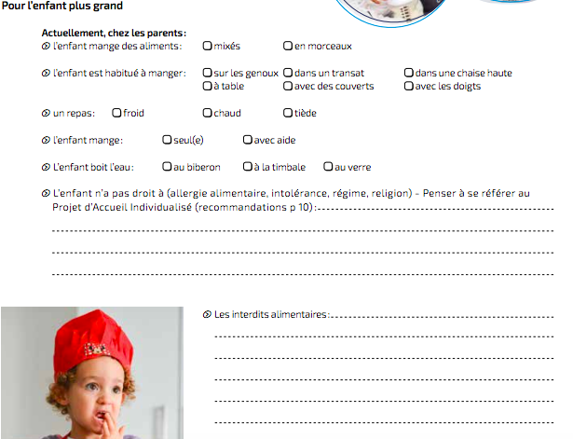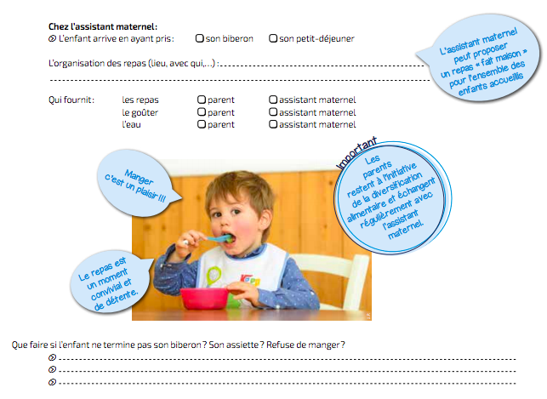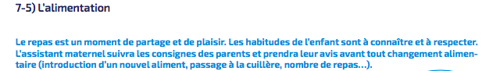Capture%20d’écran%202018-11-21%20à%2015.10.59.png